不合格销毁登记存单
2022年05月20日惠州市博罗县杨侨市场C-1蔬菜档口菜心检测出啶虫脒农药超出检出限。《食用农产品快检结果告知书》（编号：BLYQ-202205200001）及不合格食用农送达《广东省食用农产品批发（零售）市场产品记录登记表》，并告知当事人快速检测的菜心样品啶虫脒农药超出检出限，判读结果为“不合格”。
当事人陈述对快检结果无异议，采取销毁措施，确认上述菜心购进6kg，销毁4.380kg。

杨侨市场监督管理所
2022.05.20

1.告知当事人不合原因
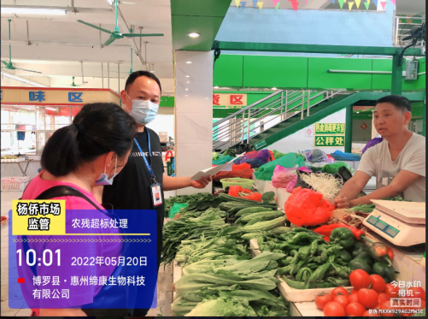

2.销毁前
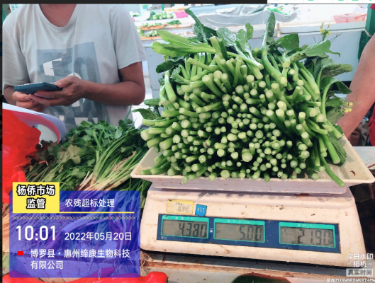

3.经营者签名确认
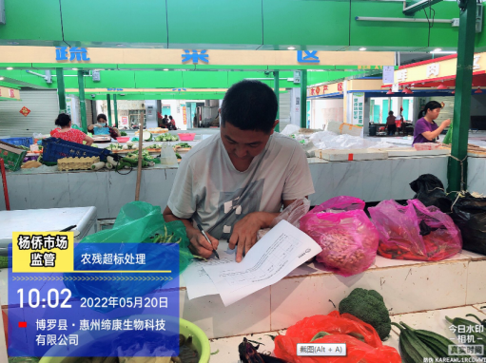

- 销毁过程
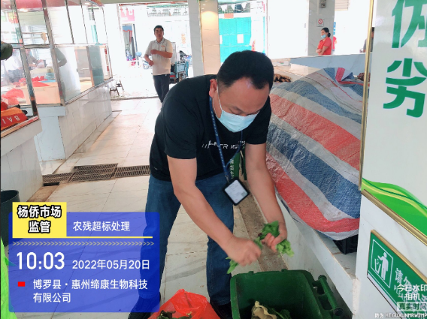

5.销毁后
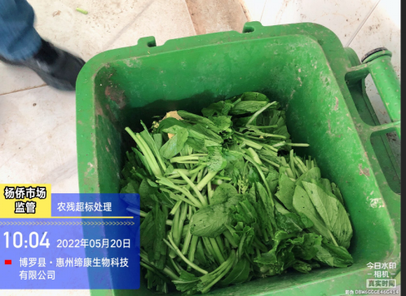

6.监督人及销毁人签名
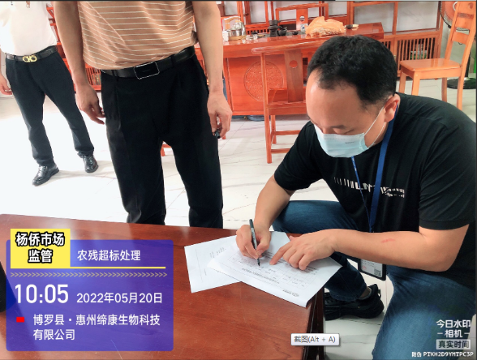

7.不合格通知书
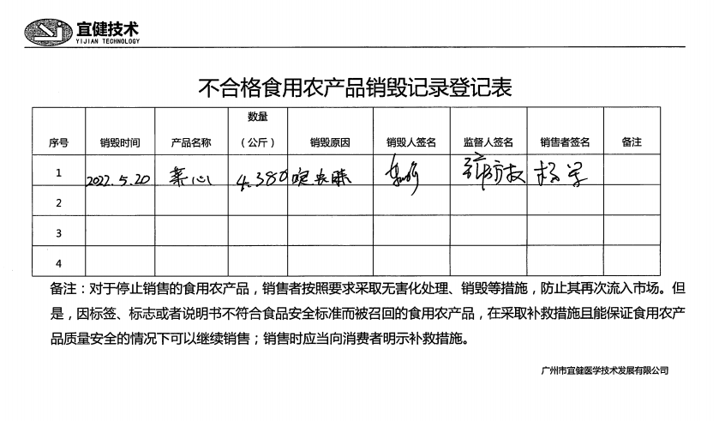

- 销毁记录表
